梁庄王墓玉带浅析
王蕾
（2014级艺术管理学专业）

内容摘要：玉带作为装饰，是明代政治生活的体现，佩戴者身份地位的象征。明代玉带发展涉及其等级划分、服饰文化、制作工艺等领域。本文以梁庄王墓为例，概述明代玉带使用的发展历史，分析出土玉带形制、使用方式及佩戴阶层等问题。

关键词：明；玉带；梁庄王墓

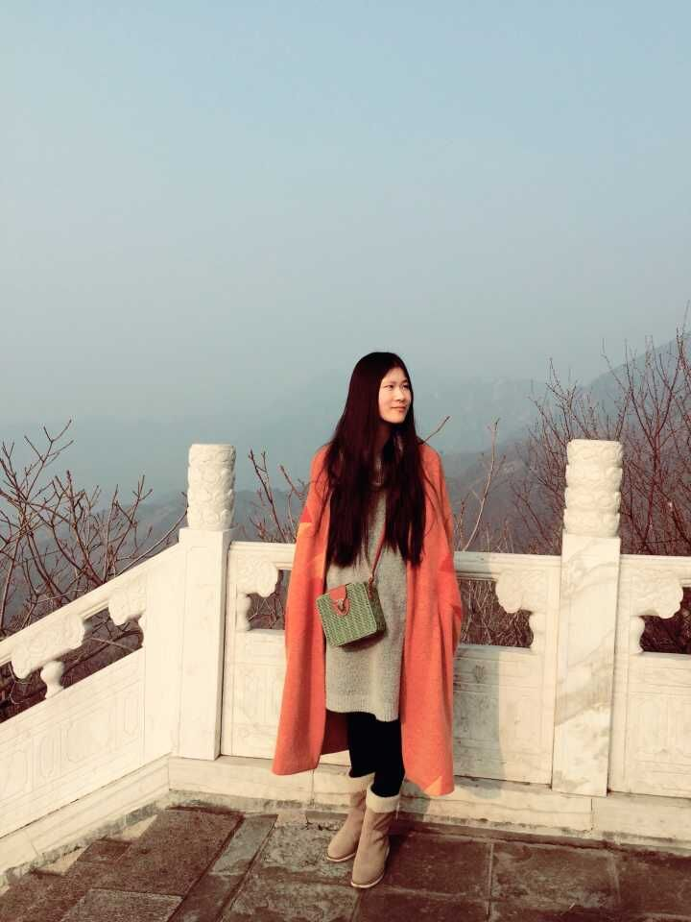

- 玉带使用规格概述
《唐实录》载：“高祖始定腰带之制，自天子以至诸侯，王、公、卿、将、相二品以上许用玉带。” 玉带使用始于唐代，而明代更明确了玉带使用者的身份等级。《明史》载：“洪武二十六年定:凡帝王、一品文武官、公侯、伯、驸马或皇帝特赐，方可服用玉带。”
梁庄王墓中共出土腰带13条，其中玉带7条、金镶带4条。而奇怪的是，据定陵发掘，明万历帝后共只随葬12条腰带，其中玉腰带10条、宝带2条，并无金腰带和透雕玉带。以前发现的明代亲王墓中，更是一般仅为每王1条。那么，梁庄王墓出土文物品类何以如此丰富？
这个问题暂且按下不表。

二、明代玉带出土概况
参考杨晓霖《明代玉带风格研究》一文中的数据加以整理，绘制表格如下：
出土地点 | 墓主人 | 官职 | 爵位 | 卒葬年代 | 装饰工艺 | 带銙数量
南京张家洼 | 汪兴祖 | 同知大都督府事 | 东胜侯 | 洪武4年 | 镶金托镂雕 | 14
南京岗子村 | 吴祯 | 征南副将军 | 海国公 | 洪武12年 | 无 | 5
南京岗子村 | 吴祯 | 征南副将军 | 海国公 | 洪武12年 | 无 | 7
南京岗子村 | 吴祯 | 征南副将军 | 海国公 | 洪武12年 | 镶金托 | 15
南京岗子村 | 吴良 | 中军都督府都督 | 江国公 | 洪武14年 | 无 | 18
南京岗子村 | 吴良 | 中军都督府都督 | 江国公 | 洪武14年 | 无 | 4
南京太平门 | 仇成 | 征南副将军 | 皖国公 | 洪武21年 | 无 | 19
南京戚家山 | 俞通源 | / | 南安侯 | 洪武22年 | 无 | 21
南京岗子村 | 吴忠 | 嗣侯，后革除 | / | 洪武23年 | 无 | 9
山东邹县 | 朱檀 | / | 鲁荒王 | 洪武26年 | 无 | 23
山东邹县 | 朱檀 | / | 鲁荒王 | 洪武26年 | 镶金托镂雕 | 20
安徽蚌埠 | 汤和 | 大都督府左都督 | 信国公 | 洪武28年 | 无 | 15
南京将王庙 | 薛显 | / | 永国公 | 洪武29年 | 无 | 6
南京郎家山 | 宋晟 | 后军都督府左都督 | 西宁侯 | 永乐5年 | 无 | 15
南京郎家山 | 宋晟 | 后军都督府左都督 | 西宁侯 | 永乐5年 | 无 | 7
南京板仓 | 徐钦 | / | 魏国公 | 永乐22年 | 镶金托 | 16
南京将军山 | 沐晟 | 征南将军 | 定远王 | 正统4年 | 镶金托 | 7
南京将军山 | 沐晟 | 征南将军 | 定远王 | 正统4年 | 无 | 9
江西新建西山珂里乡 | 朱权 | / | 宁献王 | 正统13年 | 无 | 20
南京溧水乌山乡 | 宋瑛 | 驸马都尉 | 郓国公 | 正统14年 | 无 | 13
湖北钟祥长滩镇 | 朱瞻垍 | / | 梁庄王 | 正统6年、景泰2年 | 无 | 20
湖北钟祥长滩镇 | 朱瞻垍 | / | 梁庄王 | 正统6年、景泰2年 | 无 | 20
湖北钟祥长滩镇 | 朱瞻垍 | / | 梁庄王 | 正统6年、景泰2年 | 无 | 20
湖北钟祥长滩镇 | 朱瞻垍 | / | 梁庄王 | 正统6年、景泰2年 | 无 | 20
湖北钟祥长滩镇 | 朱瞻垍 | / | 梁庄王 | 正统6年、景泰2年 | 无 | 20
湖北钟祥长滩镇 | 朱瞻垍 | / | 梁庄王 | 正统6年、景泰2年 | 无 | 19
湖北钟祥长滩镇 | 朱瞻垍 | / | 梁庄王 | 正统6年、景泰2年 | 镶金托 | 20
湖北钟祥长滩镇 | 朱瞻垍 | / | 梁庄王 | 正统6年、景泰2年 | 镶金托透雕 | 20
湖北钟祥长滩镇 | 朱瞻垍 | / | 梁庄王 | 正统6年、景泰2年 | 金累丝镶宝石 | 24
湖北钟祥长滩镇 | 朱瞻垍 | / | 梁庄王 | 正统6年、景泰2年 | 金镶宝石 | 20
湖北钟祥长滩镇 | 朱瞻垍 | / | 梁庄王 | 正统6年、景泰2年 | 透雕 | 18
甘肃兰州上西园 | 彭泽夫人 | 太子太保、兵部尚书，一品诰命夫人 | / | 天顺3年 | 镂雕 | 18
甘肃兰州上西园 | 彭泽夫人 | 太子太保、兵部尚书，一品诰命夫人 | / | 天顺3年 | 镂雕 | 20
南京天堡桥 | 怀忠 | 南京守备、司礼监太监 | / | 天顺7年 | 镶镀金铜托 | 20
江西南昌永和门 | 戴贤夫人 | 江西都督佥事、昭勇将军 | / | 成化 | 镶金托 | 20
长安四府井村 | 朱铄 | / | 安僖王 | 成化12年 | 无 | 14
江西新建 | 佚名 | / | 昭定王 | 弘治元年 | 无 | 16
北京南苑苇子坑 | 夏儒 | 锦衣卫指挥使 | 庆阳伯 | 正德10年 | 无 | 20
南京油坊桥 | M2 | 余俊 | 内官监太监 | / | 正德11年 | 无
南京板仓 | 徐俌夫人朱氏 | / | 魏国公夫人 | 正德12年 | 无 | 20
南京板仓 | 徐俌 | 太子太傅、南京守备 | 魏国公 | 正德12年 | 镂雕 | 16
南京板仓 | 徐俌 | 太子太傅、南京守备 | 魏国公 | 正德12年 | 镶金托 | 20
河北阜城县西码头村 | 廖纪 | 太子太保、吏部尚书 | / | 嘉靖13年 | 无 | 26
江西南城红湖 | 朱祐槟 | / | 益端王 | 嘉靖18年 | 无 | 20
南京油坊桥M1 | 潘真 | 司礼监太监、南京守备 | / | 嘉靖22年 | 无 | 16
江西南城岳口乡 | 朱翊吲元妃李英姑 | / | 益王妃 | 嘉靖35年 | 无 | 20
江西南城 | 朱厚烨 | / | 益庄王 | 嘉靖36年 | 剔地隐起 | 19
南京将王庙 | 佚名 | / | / | 隆庆 | 无 | 20
江西南城岳口乡 | 朱翊吲次妃孙氏 | / | / | 万历10年 | 无 | 20
江西南城岳口乡 | 朱翊吲次妃孙氏 | / | / | 万历10年 | 浮雕、描金 | 16
北京八里庄 | 李伟 | 中军都督府同知 | 武清侯 | 万历11年 | 无 | 12
四川剑阁城郊乡 | 赵炳然 | 太子太保、兵部尚书 | / | 万历12年 | 镶铜托 | 20
江西南城 | 张氏 | 益藩王罗川王族 | / | 万历21年 | 无 | 20
江西南城岳口乡 | 朱翊吲 | / | 益宣王 | 万历31年 | 无 | 19
南京将军山 | 沐睿 | 太子太保 | 黔国公 | 万历34年 | 无 | 20
南京将军山 | 沐睿 | 太子太保 | 黔国公 | 万历34年 | 镶金托嵌宝石 | 20
北京定陵 | 朱翊钧 | 皇帝 | / | 万历48年 | 无 | 20
北京定陵 | 朱翊钧 | 皇帝 | / | 万历48年 | 无 | 20
北京定陵 | 朱翊钧 | 皇帝 | / | 万历48年 | 无 | 20
北京定陵 | 朱翊钧 | 皇帝 | / | 万历48年 | 无 | 20
北京定陵 | 孝靖皇后 | / | / | 万历48年 | 无 | 13
北京定陵 | 孝靖皇后 | / | / | 万历48年 | 无 | 12
北京定陵 | 孝靖皇后 | / | / | 万历48年 | 无 | 12
北京定陵 | 孝端皇后 | / | / | 万历48年 | 无 | 12
北京定陵 | 朱翊钧 | 皇帝 | / | 万历48年 | 鎏金银托 | 20
北京定陵 | 朱翊钧 | 皇帝 | / | 万历48年 | 铊尾银托嵌宝石 | 20
南京将军山 | 沐昌祚 | 太子太保 | 黔国公 | 天启5年 | 无 | 20
南京将军山 | 沐昌祚夫人 | / | / | 天启5年 | 无 | 13
江西南城岳口乡 | 朱由木 | / | 益定王 | 崇祯7年 | 无 | 9
江西南城岳口乡 | 朱由木 | / | 益定王 | 崇祯7年 | 镂雕 | 6
江西南城岳口乡 | 朱由木次妃王氏 | / | / | 崇祯7年 | 镂雕 | 17
江西南城岳口乡 | 朱由木元妃黄氏 | / | / | 崇祯7年 | 无 | 1
南京板仓徐达家族墓M6 | 佚名 | / | / | 明早期 | 无 | 20
四川平武古城乡M14 | 王思明 | 龙州衙门从侍郎判官 | / | 明早期 | 无 | 20
南京板仓徐达家族墓M1 | 佚名 | / | / | 明早期 | 减地浅刻 | 14
南京板仓徐达家族墓M7 | 佚名 | / | / | 明早期 | 减地浮雕 | 17
南京油坊桥M3 | 佚名 | 太监 | / | 明中期 | 镶铜托 | 20
甘肃兰州上西园 | 佚名 | / | / | 明 | 涂朱红 | 13
南京郊区 | 郑强 | 太监 | / | 明 | 无 | 18
甘肃兰州上西园 | 佚名 | / | / | 明 | 无 | 18

三、明代玉带形制发展
明代玉带的形制在正史中尚无记载。在明代崇祯末年国子监生张自烈《正字通》戌集上·銙字条找到：“明制，革带前合口处曰三台，左右排3圆桃。排方左右曰鱼尾（铊尾），有辅弼2小方。后7枚，前大小13枚。” 这是臣僚所用的玉带，总共20銙。而皇帝所佩戴的玉带则为24銙。
据文献资料我们可推测出玉带的排列顺序大抵如下图所示：
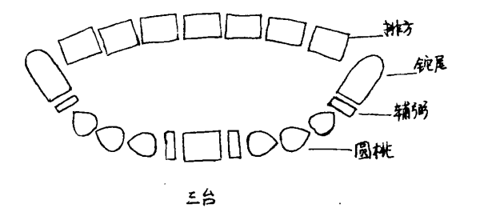
明朝玉带发展经历了三个时期，而对于这三个时期的划分却有不同说法。
说法一：杨伯达在《中国玉器全集》中将明朝玉带分为三个时期，分别为明早期（洪武—天顺）、明中期（成化—嘉靖中）、明晚期（嘉靖中—崇祯）。杨伯达说，早期带銙形制较为丰富，还没有统一标准，中期和晚期玉带多为20块。
说法二：早期（洪武—永乐）、中期（洪熙—正德）、晚期（嘉靖—崇祯）。
梁庄王墓为梁庄王与王妃合葬墓。据《梁庄王墓》圹志和《大明梁庄王妃圹志文》记载，梁庄王朱瞻垍出生时间为永乐九年，去世时间为正统六年，王妃魏氏去世时间为景泰二年，也就是说墓室中发现的器物均为永乐—景泰年间所使用。（这里我们或者可以对“一”中的问题作出如下猜测：这里提到梁庄王墓为合葬墓，而梁庄王与王妃去世时间相差十年，即分两次下葬，陪葬物品也自然增加了一倍。这或许也可以用来解释梁庄王墓葬物品品类丰富，数量繁多的原因吧。）对照前面两种说法，按照说法一，梁庄王墓葬玉带属于早期产物；而比较说法二，梁庄王墓葬玉带则涵盖早中期。
再看表格数据发现，梁庄王墓中出土的11条带饰，除了金累丝镶宝石带与一块素面玉带分别为24块、18块带銙外，其余均为20块。
上文文献中提到，明中期已规定带銙数量为20块。而早期由于受到元代遗风影响，并未形成自身风格与规制，带銙数量也较为随意。这点在表格中体现更为显著。根据出土文物来看，大部分应为中期产物，少量为早期。看来，说法二更为妥帖。

四、明代玉带纹饰特点与使用阶层
观察表格我们发现，有素面玉带，有雕花纹案玉带，也有镶金玉带。那么，玉带纹饰有何讲究呢？
《明史·舆服志》对玉带的纹饰也没有明确规定，只有“洪武二十六年定：腰带，一品，玉，或花或素” 的记载。杨伯达在《中国玉器全集》也提到明朝前期及中期(洪武—嘉靖中)素面玉带比较多，明朝后期(嘉靖中—崇祯)，雕花玉带较多。
依表格数据来看，其中出土素面玉带所占比重为整体最大。可以看到，在北京定陵出土的玉带中以素面带居多，而其使用者朱翊钧皇帝与孝靖皇后身份地位自然不必说。据此，我作出大胆猜测：玉带纹饰或与所佩戴者身份并无关联，带上纹饰不过是为满足虚荣心的产物，当然，也是明代工艺发展的映照。
那么，什么才是判断佩戴者地位的关键呢？
《明史·舆服志》记载：“状元冠二梁，绯罗圆领，白绢中单，锦绶，蔽膝，纱帽，槐木笏，光银带，药玉佩，朝靴，毡袜，皆御前颁赐。” 《太祖实录》卷一八五载：“洪武二十年九月，漠北故元来降王子失刺八秀儿等至京，各賜纱帽、金带、袭衣。” 卷六十载：“永乐四年十月，贵州土人袭福民招复逃军四百五十余人来朝，赐纱帽、银带、丝衣一袭。” 卷七一载：“赐都督柳升织衣丝衣一袭,横海将军都指挥鲁麟织金丝衣一袭,亲获贼首黎季军人为首者王柴胡升指挥使,赏织金衣丝一袭、钮花金带一,为从者李福等四人皆升指挥佥事,赏织金丝衣一袭、素金带一,为从者张荣祖等三人升正千户,赏织金丝衣一袭、级花银带一,献俘官神机将军指挥使张胜等织金丝衣一袭。”
从上述文献中“光银带”、“金带”、“钮花金”等猜测，也许明代带饰材质才是判断佩戴者地位的关键。
对于明代玉带的探讨还有很多的问题与余地，我在此希望更多学者进行研究与讨论，看到更多富有价值的观点与剖析。

参考文献
[1][清]张廷玉等《明史·舆服志》，北京：中华书局，1974年
[2]杨伯达《中国玉器全集》，河北美术出版社，2005年1月版
[3]杨晓霖《明代玉带风格研究》，2012年6月
[4]周锡保《中国古代服饰史》，中央编译出版社，2011年1月版
[5]王红星主编《梁庄王墓：郑和时代的瑰宝》，文物出版社，2007年9月1版
[6]孙静《明代玉带的形制、雕琢工艺及使用制度》，载《新乡学院学报(社会科学版)》，第69-71页，2012年8月，第4期
[7]肖弋《明代玉带的文化学解读》，载《湖南科技大学学报(社会科学版)》，第167-169页，2013年5月，第3期
[8]余建伟《明代赐服研究》，2013.5

施丁、沈志华主编《资治通鉴大辞典·下编》，第852页，长春：吉林出版社
[清]张廷玉等：《明史·舆服志》，北京:中华书局，1974年．
[明]张自烈：《正字通·戍集上》，北京:国际文化出版公司，1996年版
[清]张廷玉等：《明史·舆服志》，北京:中华书局，1974年
同上
《明太祖实录》卷一八五，洪武三年八月庚申条
《明太祖实录》卷六十，洪武三年八月庚申条
《明太祖实录》卷七一，洪武三年八月庚申条

